ООО "ВолгоградТУР"
ИНН 3444269658 КПП 344401001 ОГРН 1183443012653
р/с 40702810414100024544 в банке ПАО АКБ «АВАНГАРД», г. Москва БИК 044525201, к/с 30101810000000000201 в ГУ Банка России по ЦФО
Юридический адрес: 400066, Волгоград, ул. Комсомольская, 10.
Фактический адрес: 400066, Волгоград, ул. Комсомольская, 10.
Тел.: (8442)38-29-36, 98-91-26, 8-927-510-62-61
E-mail: zakaz@volgotour.ru www.volgotour.ru

Новогодние каникулы в САНКТ-ПЕТЕРБУРГЕ

Программа экскурсионного тура Волгоград-Санкт-Петербург-Волгоград, детской группы в период новогодних каникул 2019-2020г.г., в сопровождении сотрудников турагентства, воспитателей и мед. работника.
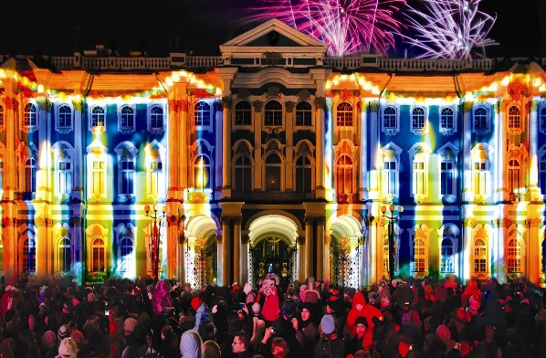 | 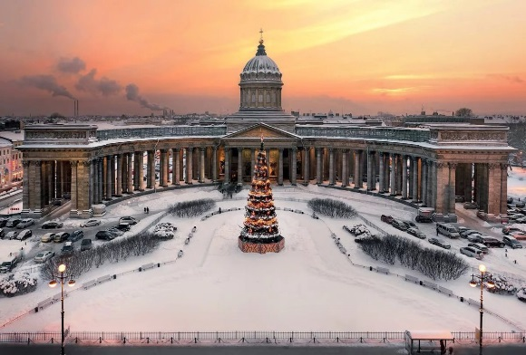 | 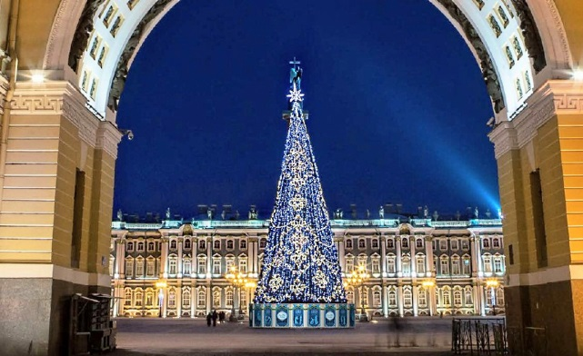
Ориентировочная программа тура 3дня/2ночи в Санкт-Петербурге.
1 ДЕНЬ
00:30 | Сбор группы на ж/д вокзале Волгоград-1. Знакомство с сопровождающими "ВолгоградТУР"
02:07 | Отправление поезда в Санкт-Петербург, поезд №079.

2 ДЕНЬ
Завтрак в вагоне-ресторане.
Обед в вагоне-ресторане.
Ужин в вагоне-ресторане.

3 ДЕНЬ
Автобус по экскурсионному маршруту 6 часов
Завтрак в вагоне-ресторане.
Прибытие группы в Санкт-Петербург 12:25, встреча с гидом на Московском вокзале. Посадка в автобус.
Обед в кафе города.
Обзорная интерактивная экскурсия по Новогоднему Санкт-Петербургу “Зимние забавы». Во время экскурсии Вы узнаете о том, кто придумал праздник, как украшали город в XVIII-XIX веках, как устраивали народные гуляния, и как развлекалась петербургская знать. Побываете на самой большой площади города - Марсовом поле, Исаакиевской площади, Стрелке Васильевского острова, услышите истории о Петербургских дворцах и мостах, домах и памятниках. И, конечно, сами поучаствуете в развеселых играх, хороводах и театральных постановках. Самый первый и главный памятник в городе - это Петербургская крепость. Экскурсия по территории Петропавловской крепости.
Немного отдохнув, вы отправитесь на Исаакиевскую площадь, где узнаете, какие рождественские традиции привезла в Петербург немецкая принцесса, а в последствии императрица Александра Федоровна, примете участие в “Аукционе новогодних слов” .По пути в гостиницу подведем итоги дня и отметим отличившихся участников.
Ужин в кафе города
Размещение в гостинице. Свободное время.

4 ДЕНЬ
Автобус по экскурсионному маршруту 8 часов
Завтрак в ресторане гостиницы.
В этот волшебный день Вы совершите незабываемое путешествие на встречу с жителями Лапландской деревни и с финским Дедом Морозом – Йоулупукки, который летает по свету на самой быстрой упряжке из белоснежных самоедов. Собаки в его упряжке не простые, а волшебные (в этом Вы убедитесь сами, пообщавшись с ними). Вместе с ними Вы встретите Новый год, как встречают его в далёкой Лапландии. Йоула научит Вас играть в финские игры, Вы поучаствуете в гонках на финских санях, сможете показать свою силу, ловкость, выносливость и стремление к победе, перетягивая канат, метая валенки и снежки, танцуя и веселясь, водя хороводы вокруг празднично наряженной ёлки. По древнему обычаю – на костре, при помощи старейшины Сампо, поджарите «колбаску счастья» и при этом загадаете самое сокровенное желании! Проявив свою активность, Вы заработаете «счастливчики», которые сможете обменять в «Чуме Счастья» на сувениры от доброго волшебника. На память от этого праздника у Вас останется талисман Счастья, который поможет преодолеть все трудности, избежать плохих поступков, быть всегда в хорошем настроении и радоваться жизни!!! А ещё в этой загадочной «Лапландской деревне» Вас ждёт много приключений, неожиданностей, сюрпризов и подарков! Так вперёд же, в сказку…
Встретив Новый год с Йоулой, вы увезёте незабываемые впечатления и воспоминания о том, как встречают Новый год в далёкой Лапландии!
Обед в кафе города.
Интересно, сильно ли изменился город за триста лет? Об этом вы узнаете, побывав в театре-музее “Петровская акватория”, увидите, как выглядел Петербург более двухсот лет назад – с его парками и дворцами, с торговыми лавками и набережными, и даже с жителями!
Ужин в кафе города.
Трансфер группы в отель, свободное время отеле.

5 ДЕНЬ
Автобус по экскурсионному маршруту 7 часов
Завтрак в ресторане гостиницы. Освобождение номеров. Выезд на экскурсию с вещами.
Встреча с гидом в холле отеля. Тематическая экскурсия «Рождественская сказка Петербурга»- это увлекательное путешествие в евангельские события и знакомство с таинственным праздником, полным волшебства и доброты – Рождеством… Вас ожидают интересные истории о Сочельнике и Святках, Коляде и праздничных гаданиях. Вам откроются секреты, которые хранят рождественские приметы, узнаете для чего звонят колокола и что символизируют свечи. Во время экскурсии узнаете, какие заморские диковинки привозили в подарок русским царям и царицам гости Северной Столицы, что купцы предлагали к празднику горожанам. Что стоит дарить, а чего не стоит дарить на Новый год и как вручить подарок? Как выглядела реклама торговых лавок Петербурга? И вы обязательно увидите главную елку Санкт-Петербурга на Дворцовой площади, где загадаете свое самое сокровенное желание!!!
Обед в кафе города.
А затем нас ждет самый большой и самый главный музей города – экскурсия Эрмитаж, где хранятся чудеса со всего света.
Посещение Рождественской ярмарки, где вы сможете найти отличные подарки, для своих родных, которые отправили Вас в это удивительное путешествие.
Ужин в кафе города.
Трансфер группы на ж/д вокзал.
Отправление поезда в Волгоград, поезд 079, в 20:32.
6 ДЕНЬ
Завтрак в вагоне-ресторане.
Обед в вагоне-ресторане.
Ужин в вагоне-ресторане.

7 ДЕНЬ
05:58 | Прибытие группы в Волгоград.

В стоимость программы включены следующие услуги: экскурсионное обслуживание по программе , гид-экскурсовод, транспортное обслуживание по экскурсионному маршруту тура, входные билеты во все объекты посещения, согласно программе тура, питание – 3-х разовое, проживание в гостинице 3дня/2 ночи.
Дополнительно оплачивается: ж/д билеты (плацкарт)Волгоград-Спб-Волгоград, включая питание в вагоне ресторане и сопровождение группы – 12 000 руб. детский/14 000 руб. взрослый по текущим тарифам РЖД.
____________________________________________________________________________________________________
Фирма оставляет за собой за собой право изменять время и порядок проведения экскурсии не меняя при этом общую программу обслуживания. Все объекты посещения не помеченные "за доп. плату" входят в стоимость тура. В случае невозможности пройти в музеи или иные экскурсионные объекты, по объективным причинам , фирма имеет право заменить его на аналогичный по стоимости, уведомив при этом заказчика не позднее 3 дней до начала тура.
СТОИМОСТЬ ТУРА НЕТТО!
Гостиница | 25 чел | 30 чел | 40 чел
«Молодежное. Дом Студента – блоки 2+3;3+3 | 10 000 | 9 700 | 9 200 | 11300 | 7870
гостиница Meininger hotel Saint Petersbug Nikolsky***  4-5-6-ти местные номера с удобствами | 10 450 | 10 100 | 9 550
гостиница «365»***  2-3-х местные номера категории стандарт | 11 000 | 10 650 | 10 150
Гостиница «Россия»***  2-3-х местные номера категории стандарт | 11 300 | 10 850 | 10 300
Доплата за взрослого в составе детской группы | 1000 рублей

Удешевление тура за счет меньшего кол-ва работы транспорта или экскурсовода, гида приведет к более низкому сервису, но если Вы пожелаете, мы сократим кол-во часов их работы.
** Время дано расчетное может быть изменено по требованию заказчика

Ждем Вас на наших экскурсиях!

